Practica 4 - Factories y Seeders
Proyecto: practica1-autenticacion
Practica: 4
Fecha: 21 de mayo de 2026

Objetivo
Generar datos de prueba realistas automaticamente para pruebas funcionales.

Resultado
El panel muestra estadisticas y registros poblados por seeders/factories.

Evidencia
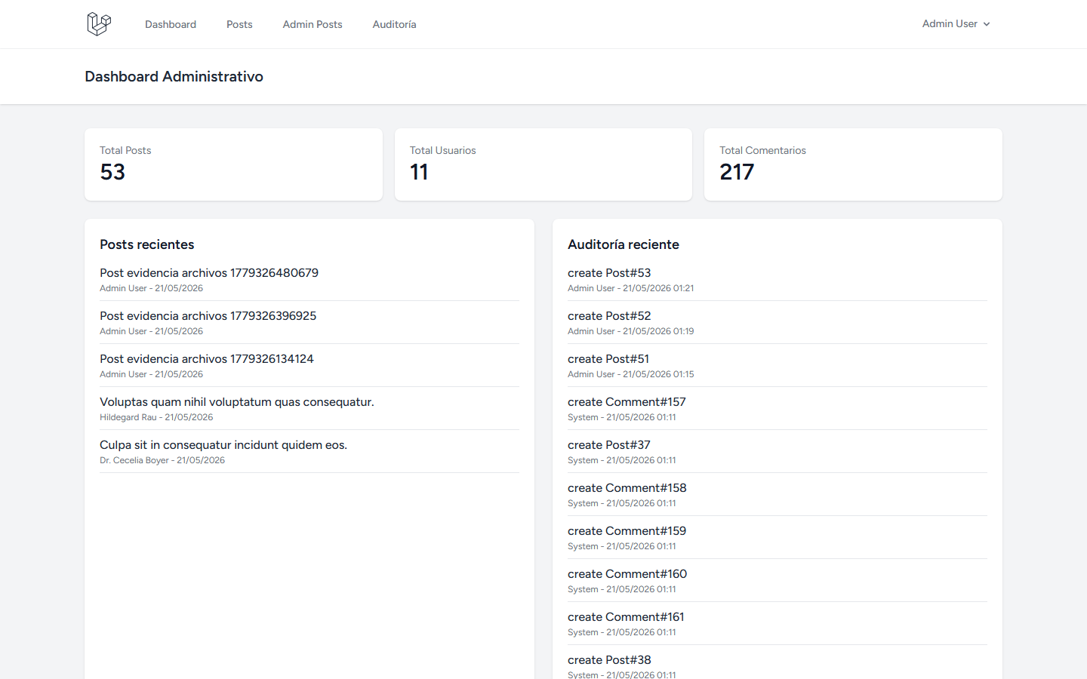
Figura 1. Captura de la practica 4.

